湖南农业大学高等学历继续教育线上考试
操作流程及注意事项

一、在线考试登录方式
1、PC端学习中心网址：hunau.web2.superchutou.com（电脑需使用谷歌浏览器、360极速浏览器，用绑定的手机号接收验证码进行登录考试）
注意：如需用验证码登录，需先绑定手机号，未绑定手机号码的学生，请先点击右上角，打开微信扫码进行手机号绑定。

2、手机端学生中心H5网址（学生可以点该链接进入学生端考试）：hunau.h5.wx.web.superchutou.com
H5码（学生可以扫该码进入手机学生端考试）：
- 在线考试安排
1、本次考试需在2024年6月20日00:00至2024年6月28日23:59期间完成，同学们可以在这个时间范围内选择自己方便的时间及时参加在线考试。
2、本次考试内容为湖南农业大学高等学历继续教育24级所有层次1学期、23级所有层次3学期、22级高本5学期、21级高本7学期、20级高本9学期线上考试课程。
3、课程总成绩占比=网络课堂占40%+期末考试占60%。
4、请考生注意必须在考试之前完成视频课件的学习！考试结束后再看课，系统将不会算视频分作为总成绩的！
5、每门课程的考试时长为120分钟，点击进入考试，系统就会开始计时，请同学们把握时间节点！
6、同一门课程只有两次考试机会！点击进入考试，就会记录考试次数为一次，交卷即为结束当前考试，请同学们认真对待考试，不能随意操作，导致浪费考试次数！
7、如遇断电，断网等特殊情况导致退出，是可以再次登录去进行考试的，但必须在考试时长范围内，如超时则无法再进行考试！
三、在线考试注意事项
1、在线考试采用人脸识别系统，学生必须要上传寸照，上传的寸照将跟考生进行人脸识别对比，考试开始和考试过程中将随机抽查进行人脸识别，未识别通过的考生，将不能进行在线考试！
2、考生请在光线明亮的地方进行人脸识别，面部要完全展现在摄像头内才能通过人脸识别！
3、电脑端考试要保证有摄像头，且浏览器一定要允许摄像头开启（浏览器设置请提前设置允许）
4、人脸识别通过后没有弹出试卷，请看一下浏览器是不是拦截了弹窗，要设置允许窗口弹出，一般默认都是允许窗口弹出的！
5、电脑没有摄像头的，可用手机端做题！手机端网址请用正确方法登录，手机端网址只能用手机端考试，不能用电脑微信去登手机端网址！
6、后台能查看到考试人脸识别的检测记录，请同学们严格遵守考试纪律，保证是本人参考，有他人帮助或由他人代替考试的，将视为违纪或作弊行为，后果自负！

四、具体考试操作路径
1、PC端学习中心考试操作路径：登录学生端后，在我的教务-考试安排查看对应课程的考试，点击【进入考试】，开启摄像头进行人脸识别，识别通过后开始答题！可查看自己的考试次数、已考次数和考试详情。
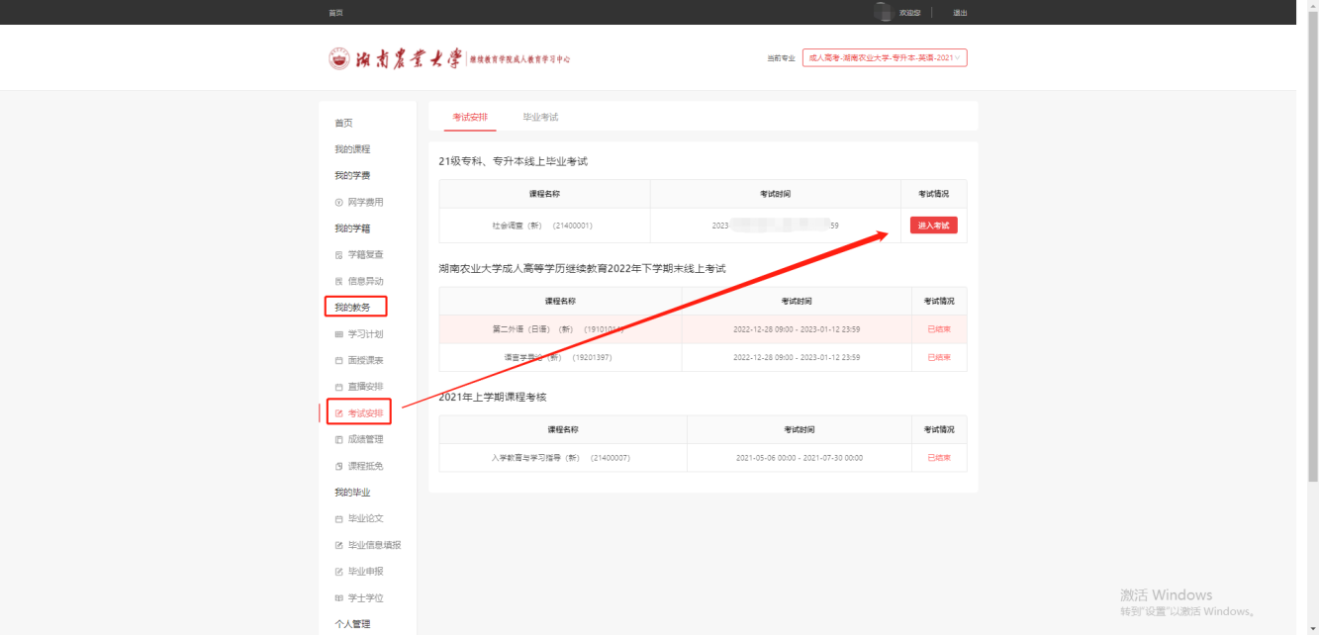
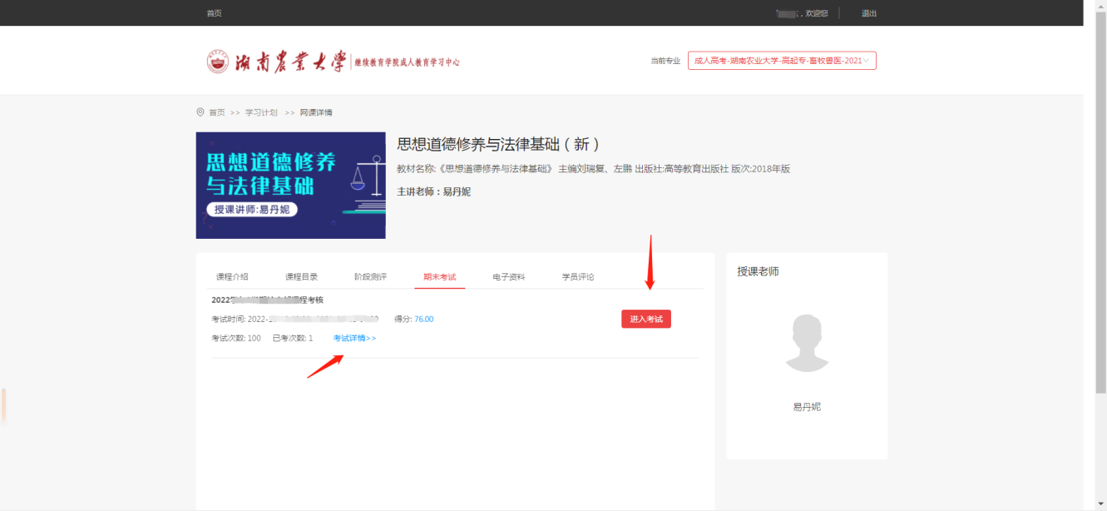
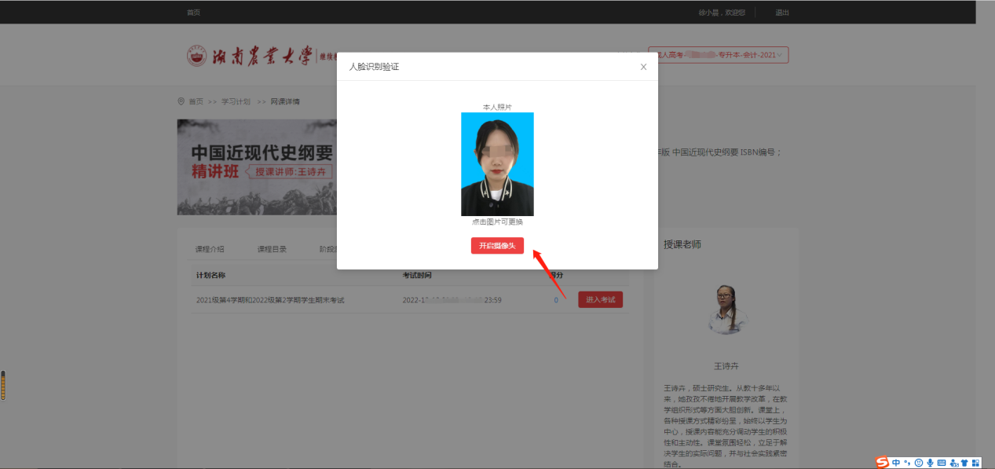

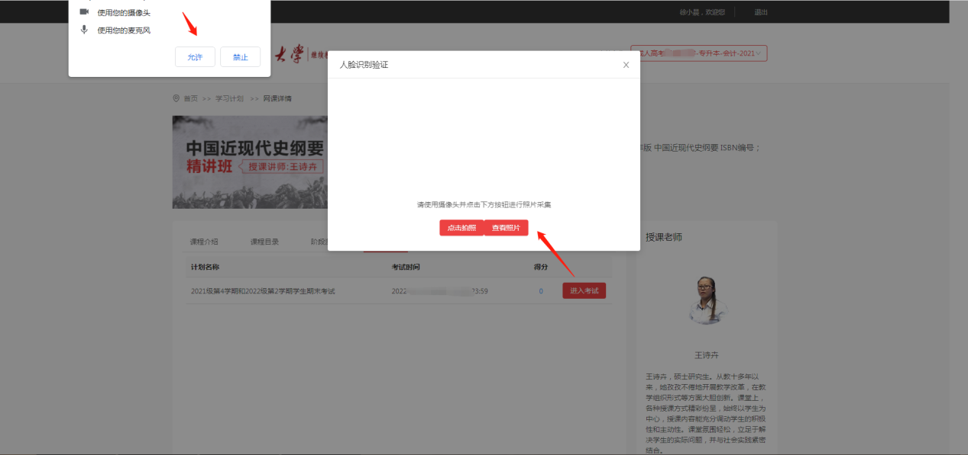

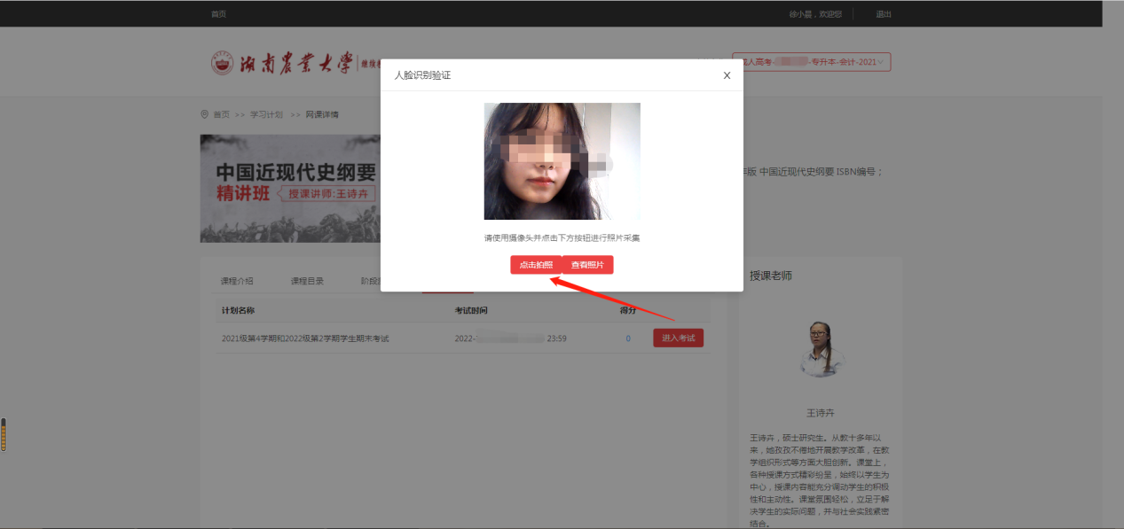
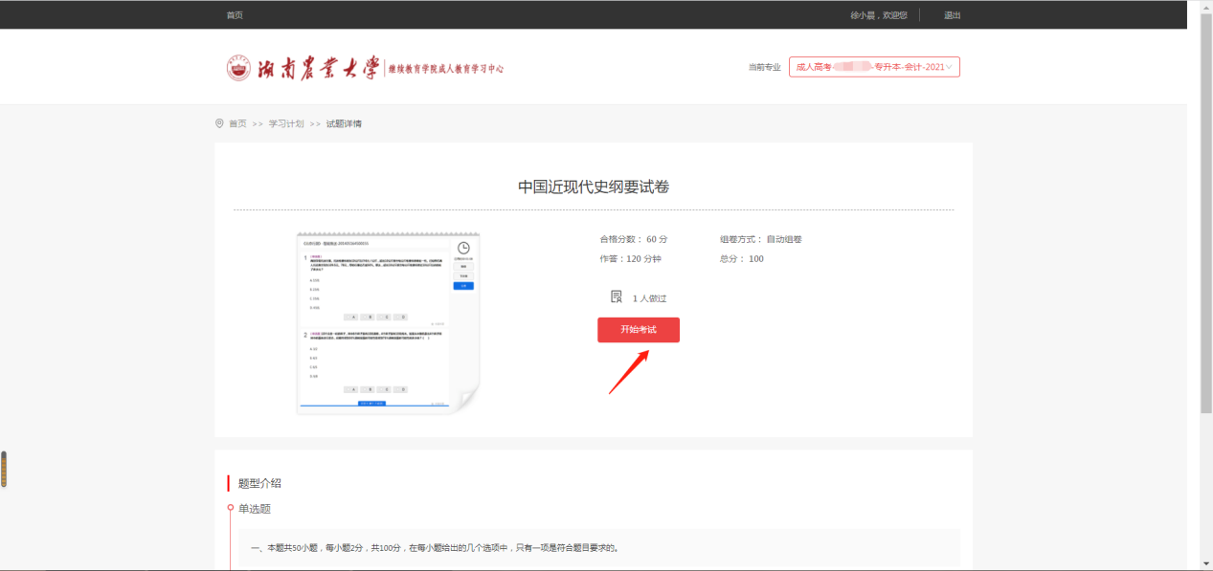

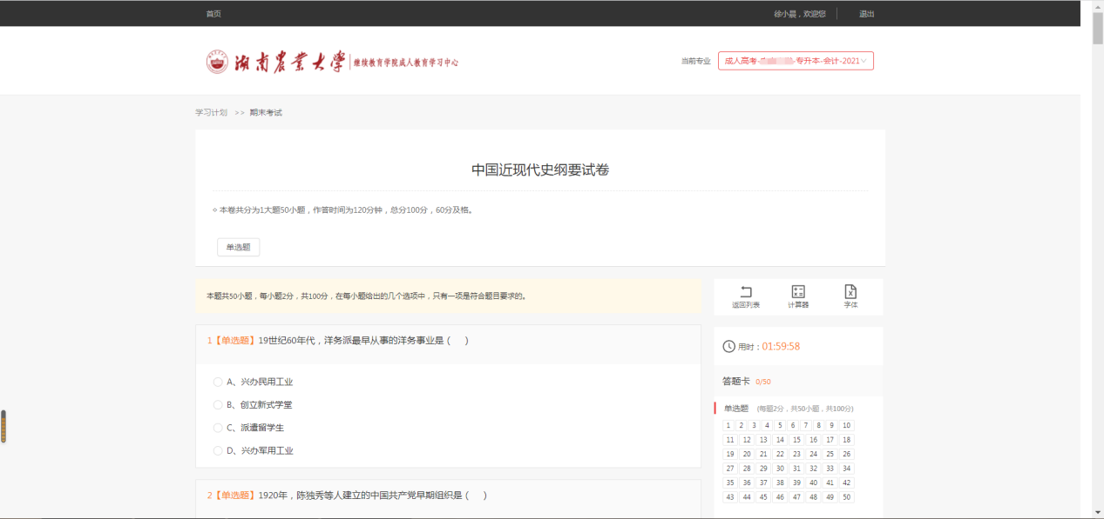

2、手机端学习中心考试操作路径：登录手机学生端后，在首页点击我的教务进入考试安排或点击对应课程的期末考试-【进入考试】-拍照进行人脸识别验证后开始答题！

